Согласовано: Утверждаю:

Председатель Совета Директор

трудового коллектива Республиканского бюджетного

___________М. Б. Урусова учреждения «Центр социального

«____»___________2018 год обслуживания населения»

__________________Н. З. Чуков

«____» ______________ 2018год

**О Т Ч Ё Т**

**РЕСПУБЛИКАНСКОГО БЮДЖЕТНОГО УЧРЕЖДЕНИЯ**

**«ЦЕНТР СОЦИАЛЬНОГО ОБСЛУЖИВАНИЯ НАСЕЛЕНИЯ»**

**за 2 квартал 2018 года**



г. Черкесск

Социальными работниками Центра предоставляются социальные услуги гражданам пожилого возраста и инвалидам в 75 населенных пунктах 10 муниципальных районов и 2 городских округов.

Социальные услуги в РБУ «Центр социального обслуживания населения» предоставляются в соответствии со стандартами РФ, другими нормативно правовыми актами федерального, регионального и местного уровня, регламентирующими деятельность в сфере социального обслуживания населения.

**Социальное обслуживание.**

Предоставление услуг на дому имеет заявительный характер,на основании Индивидуальной программы составленной по оценке нуждаемости (объем и время предоставления услуг определяется по шкалам Лаутона и Бартела), перечня услуг, договора.

Очереди на обслуживание нет.

По государственному заданию РБУ «ЦСОН» запланировано обслужить всеми отделениями Центра - 2263 получателя социальных услуг. За 2 квартал 2018 года обслужено – 2916 получателей услуг:

– бесплатно – 1905 человек;

– на частичной оплате – 376 человек;

– на полной оплате – 588человек.

Из них:

– участники ВОВ – 37человек;

– приравненные к участникам ВОВ – 1человек;

– вдовы участников ВОВ – 53человека;

– труженики тыла – 141человек;

– ветераны труда –455 человек.

Число инвалидов составило 872человека (15 человек на колясках, 29- слепые, 3- онко-больные), из них:

– инвалиды 1 гр. – 156 человек;

– инвалиды 2 гр. – 616 человек;

– инвалиды 3 гр. –100человек.

По городу услуги получили – 605человек, по селу – 2 311 человек.

Услугой «доставка лекарств на дом» воспользовались — 1959 человек.

Количество снявшихся получателей социальных услуг получавших социальные услуги составило 117 человек, количество принятых – 225 человек.

За 2 квартал 2018 года оказано 297 641 социальная услуга, из них:

– социально-бытовых – 182 921 услуга;

– социально-медицинских – 69 380 услуг;

– социально-психологических –39 697 услуг;

– социально-трудовых –240 услуг;

– социально-правовых – 1406услуг;

– услуг в целях повышения коммуникативного потенциала – 3 269;

– срочные социальные услуги – 728;

– работа со спонсорами – 11.

Вместе с гарантированными социальными услугами стремительно развиваются и **дополнительные услуги.**

За 2 квартал 2018 года получили дополнительные социальные услуги 1666 получателей услуг, им было предоставлено 54 387 услуг, из них:

– хозяйственно-бытовых – 54 218услуг;

– социально-медицинских – 4 услуги;

– социально-оздоровительных и реабилитационных – 127 услуг;

– услуги мини-прачечной – 2;

– «социальная парикмахерская» - 36 услуг.

*Дополнительные услуги являются платными для всех категорий граждан и оплачиваются в соответствии с утвержденными тарифами.*

**Отделениями социального обслуживания на дому** за отчетный период было обслужено – 2233получателя услуг, частично потерявших способность к самообслуживанию:

1 295 человек на бесплатном обслуживании;

376 на частичной оплате и 562 человека на полной оплате, и предоставлено 290 473 социальные услуги, из них:

– социально-бытовых – 180 881услуга;

– социально-медицинских – 67 292 услуги;

– социально-психологических – 38 617услуг;

– социально-правовых – 1 406 услуг;

- услуг в целях повышения коммуникативного потенциала – 2 271.

В РБУ «Центр социального обслуживания населения» действует **специализированное** **отделение социально-медицинского обслуживания на дому по Зеленчукскому муниципальному району** предназначенное для социально-бытового обслуживания и доврачебной медицинской помощи в надомных условиях.

В отделении работают 10 социальных работников, а так же 6 медицинских сестер, которые:

– ведут постоянное наблюдение за состоянием здоровья в соответствии с назначением лечащего врача,

– оказывают помощь в приеме лекарств,

– измеряют артериальное давление,

– обрабатывают пролежни и т. д.

Работа осуществляется в тесном взаимодействии с участковыми врачами.

**Отделения срочной социальной помощи** предназначены для оказания адресной неотложной помощи разового характера гражданам, остронуждающимся в социальных услугах. При Центре действуют 3 отделения срочной социальной помощи:

– в Зеленчукском муниципальном районе;

– в Малокарачаевском муниципальном районе;

– в Карачаевском муниципальном районе,

– а так же при социально-оздоровительном отделении дневного пребывания и срочной помощи г. Черкесска оказываются срочные социальные услуги.

Отделениями срочной помощи за 2 квартал 2018 года обслужено – 623 человека, оказано – 728 социальных услуг: - обеспечение продуктами питания 311 услуг, обеспечение одеждой, обувью и предметами первой необходимости 84 услуги, содействие в получении временного жилого помещения – 3 услуги; - содействие в получении экстренной психологической помощи - 77 услуг; - содействие в получении юридической помощи — 145 услуг; - услугой «доставка лекарств на дом» - 108.

Отделения срочной социальной помощи по муниципальным районам сотрудничают со спонсорами, благодаря им гражданам предоставлялись предметы первой необходимости, продуктовые пакеты, подарочные наборы, материальная помощь.

При отделениях срочной помощи в РБУ «Центр социального обслуживания населения» развивается технология предоставления социальных услуг «мобильная бригада». Созданы 4 мобильные бригады. За 2 квартал 2018 года мобильными бригадами было сделано 142 выезда и оказано 409 социальных услуг.

Во время выездов выявлялись граждане, нуждающиеся в социальном обслуживании, оказывались социально-бытовые услуги, велась информационно-разъяснительная работа по получению и предоставлению социальных услуг. Мобильной бригадой социально-оздоровительного отделения дневного пребывания и срочной социальной помощи Центра выявились лица без определенного места жительства, нуждающихся в социальной поддержке. Такие люди далеко не всегда сами виноваты в своей горькой судьбе. Мобильная бригада делает дважды в неделю выезды в место дислокации лиц БОМЖ для оказания социально-бытовой, консультативной и психологической помощи таким гражданам. Бригада укомплектована теплыми вещами, продуктами питания, горячими напитками, благодаря индивидуальным предпринимателям: Арутюнян М.С., Айдиновой К.Ж., руководителям «Осетинская кухня» и ООО «Городская аптека». Социальная политика Центра постоянно направлена на поиск и внедрение новых форм работы с населением. И это не просто дань моде, а жизненная необходимость адаптации людей в общество, для недопущения социальной изоляции граждан

**Социально-оздоровительным отделением дневного пребывания и срочной помощи** за 2 квартал 2018 года на бесплатной основе обслуживалось 60 человек и оказано 6 440 социальных услуг, из них:

– социально-бытовых – 2 040услуг;

– социально-медицинских – 2 082услуги;

– социально-психологических – 1 080услуг;

– социально-трудовых – 240 услуг;

– услуг в целях повышения коммуникативного потенциала – 998 услуг,

а так же были предоставлены 127 платных услуг 21 получателю услуг на основании тарифов утвержденных Министерством труда и социального развития КЧР.

**Работа с волонтёрами и спонсорами.** Учреждение работает в тесном контакте со студентами добровольцами-волонтёрами колледжа Северо-Кавказской технологической Академии, которые учатся по специальности «Право социального обеспечения» и их преподавателем Калмыковой Бэлой Абдуловной, которые принимают участие в мероприятиях и оказывают помощь в становлении социально-оздоровительной службы социально-оздоровительного отделения дневного пребывания, а заместитель директора по социальной работе проводит с ними беседы о работе отделений и служб Центра, новых технологиях и предоставления социальных услуг Центра. Так же налажена работа со спонсорами-предприятиями: - Руководитель спортивно-оздоровительного комплекса «Рица-парк» А. А. Адзинов; - Генеральный директор ООО «Бумфа Групп» А. Э. Шебзухов; - Председатель Совета директоров «Черкесский завод резино-технических изделий» Тлябичев А.Р.; - Директор швейной фабрики «ИНЕ» Рюмина А.А.; - Индивидуальный предприниматель «Производство хлеба и кондитерских изделий не длительного хранения» Дарова Р.Ю.; - Директор РГУ «Русский драматический театр драмы и комедии» Биджиев Х.Я.; - Директор ЧГ ПАТП-1 МУП г.Черкесска Пшунов Х.В.; - Генеральный директор ООО «Кавказ-продукт» Кондохов А.А.; - Депутат Государственной Думы от КЧР Старшинов Михаил Евгеньевич. - Инд. предприниматели Арутюнян М.С., Айдиновой К.Ж., -руководители «Осетинская кухня» и ООО «Городская аптека».

**Работа по внутреннему контролю качества** В учреждении приказом создана комиссия по внутреннему контролю качества и разработаны: - Положение о комиссии по внутреннему контролю качества; - Акты проверок предоставления социальных услуг работниками отделений, которые заполняются зав.отделениями во время проверок в течение каждого квартала и комиссией на основании Приказа директора учреждения по проведению выездных проверок по контролю качества 2 и 4 квартал; - Анкеты получателей социальных услуг, которые заполняются во время выездных проверок по контролю качества 2 и 4 квартал; - Лист-опрос получателей социальных услуг по телефону, который заполняется 1и 3 квартал; *-* Оценочный лист внутреннего контроля качества деятельности работника по всем специальностям и всем отделениям, который заполняется 1 раз за полугодие. *-* Справка -анализ об уровне качества социального обслуживания по отделениям и Центру в целом; - Ежеквартально составляются планы работы по контролю качества по всем отделениям и предоставляются отчеты о проделанной работе по контролю качества по отделениям; - По выездным проверкам качества издается приказ и формируется комиссия.

**Опрос, анкетирование получателей услуг и проверку качества предоставления социальных услуг проводится 10% от общего числа получателей услуг и численного состава социальных работников по отделению.**

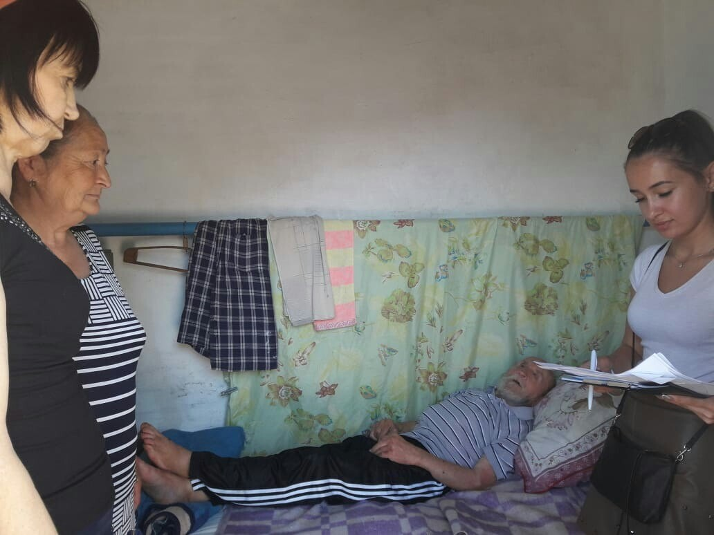

**Повышение степени открытости и доступности информации об организации социального обслуживания:**

- С целью информирования жителей Карачаево-Черкесской Республики о деятельности РБУ «Центр социального обслуживания, оказываемых услугах, о порядке и периодичности оказания услуг освещается на официальном сайте в сети «Интернет», «В контакте», «Одноклассники», проводимые мероприятия освещаются республиканскими и районными СМИ. Издан приказ по учреждению «О создании комиссии по работе с интернет-сайтами 0т 01.03.2017 года»

- Размещались на официальном интернет-сайте планы и отчетная информации;

- В отделениях Центра оформлены информационные стенды, на которых размещена информация о перечне предоставляемых услуг, в том числе на платной основе, о поставщиках социальных услуг, о правах и обязанностях граждан, получающих социальные услуги, о составе попечительского совета, о действующем социальном законодательстве.

– Председатель - Щербаков Иван Михайлович, Заместитель председателя Карачаево-Черкесского Совета ветеранов войны и труда, пенсионеров военной службы и правоохранительных сил и Качко Татьяна Павловна председатель Республиканского отделения Всероссийского общества инвалидов, которые активно принимают участие в проводимых мероприятиях Центра. Основная функция - выработка предложений и рекомендаций по улучшению качества предоставления социальных услуг населению. Совет имеет своё положение, план работы и ежеквартально проводят заседания, которые протоколируются

- Разработаны буклеты с информацией об отделениях Центра и предоставляемых услугах (буклеты отделений обслуживания на дому, срочной помощи, специализированного социально-медицинского и социально-оздоровительного отделения дневного пребывания)

- Обновили интернет- сайт.

**Мероприятия Центра**

Праздник Светлой Пасхи прошел в социально-оздоровительном отделении дневного пребывания

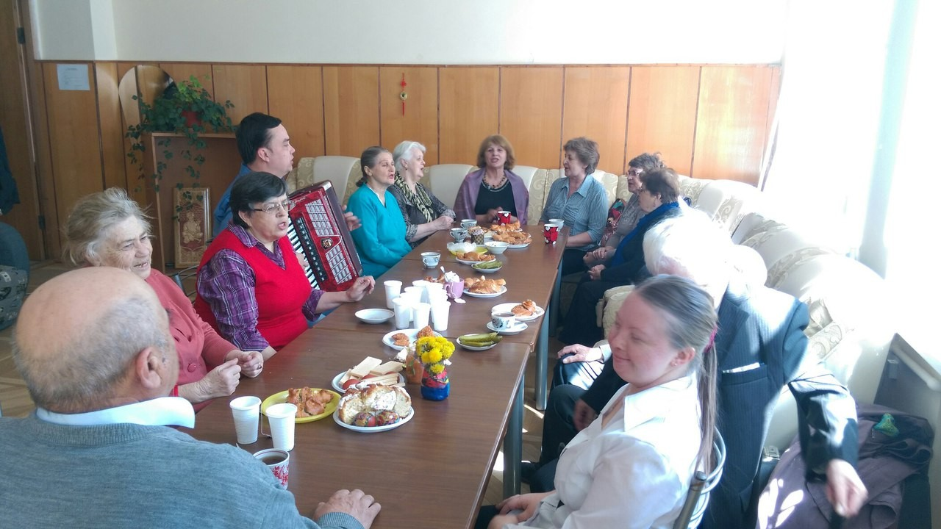

На кануне Родоницы социальные работники отделений обслуживания на дому РБУ «Центр социального обслуживания населения» по Зеленчукскому муниципальному району помогли своим получателям услуг убрать от прошлогодней травы могилы близких и родственников, покрасить оградки, посадить цветы.

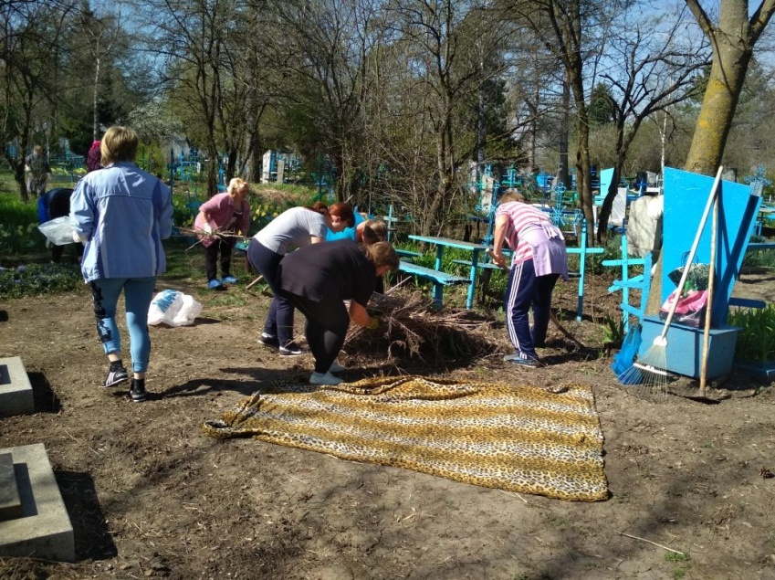

В целях реализации образовательных программ профессиональной подготовки специалистов на базе РБУ «Центр социального обслуживания населения» проходят производственную и преддипломную практику 9 студентов 3 курса специальности «Право и организация социального обеспечения» СПК СевКавГГТА и 11 студентов 3 курса специальности «Право и организация социальной работы» ПОУ МОКСУ им. М.М. Абрекова.

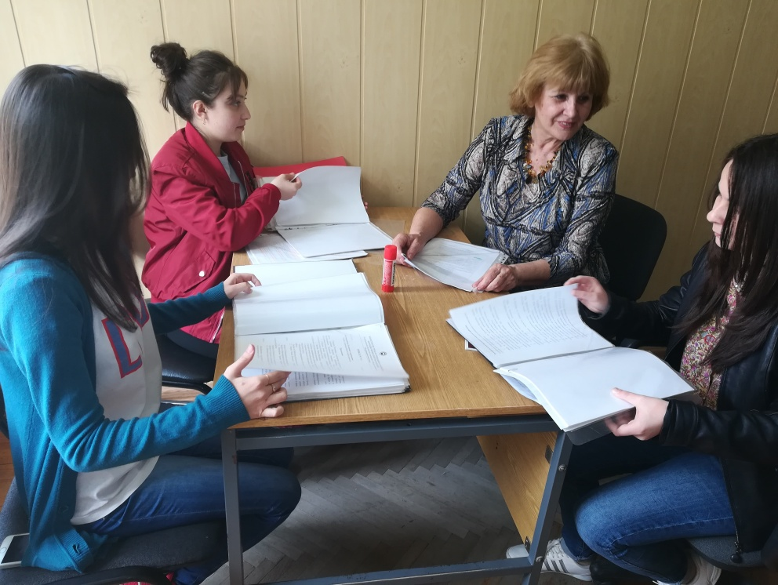

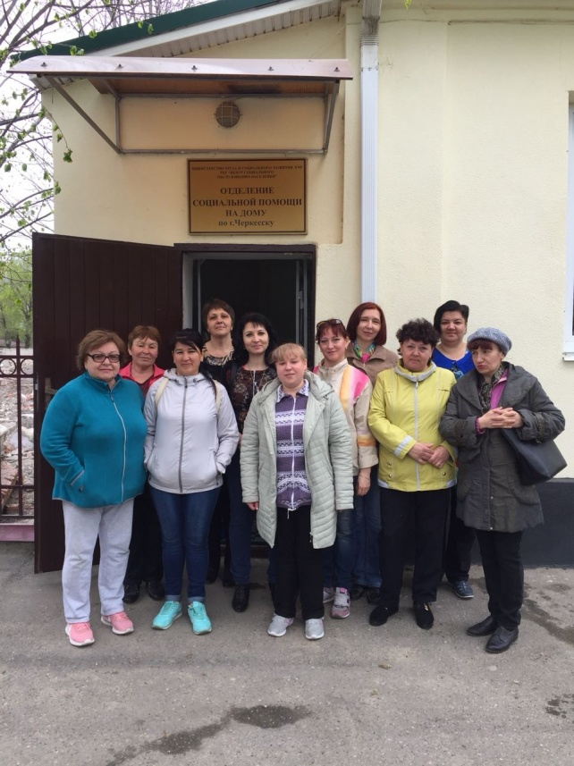21.04.2018 г. сотрудники всех отделений обслуживания на дому по муниципальным районам и городским округам, отделений срочной помощи, специализированного социально-медицинского отделения, администрации и организационно-методического отделения приняли участие в весеннем субботнике.

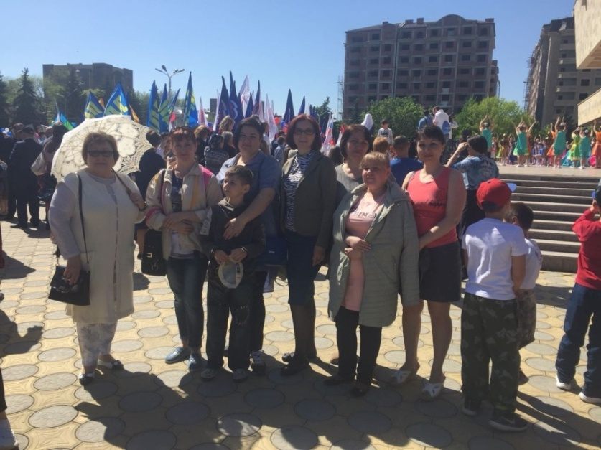Сотрудники РБУ «Центр социального обслуживания населения» приняли участие в демонстрации, Международному дню солидарности трудящихся, празднику весны и труда, прошедшей на театральной площади Черкесска.

В социально-оздоровительном отделении Центра прошло мероприятие приуроченное к празднованию Дня Победы.

Минутой молчания почтили память всех кто защищал Родину в годы Великой Отечественной войны и не дожил до наших дней.

А затем прозвучали поздравления от администрации Центра в адрес участников войны Умара Мазова и Магомеда Каппушева. Присутствующие сердечно поздравили Магомеда Каппушева с его именным поздравлением от Президента России Владимира Путина.

В мероприятие приняли участие студенты группы ПСО 3-1, ПСО 3-2, ПСО 2-1 СПК СевКавГГТА (волонтёры). От всего молодого поколения они поблагодарили за Победу участников Великой Отечественной войны, преподнесли им цветы и сладости.

Вокальная группа отделения «Истоки» под руководством А. Иванченко и участники республиканской общественной организации инвалидов «Всероссийского ордена Трудового Красного знамени общества слепых» в этот день дарили песни и стихи ветеранам и конечно все присутствующие с вдохновением спели песню «День Победы».

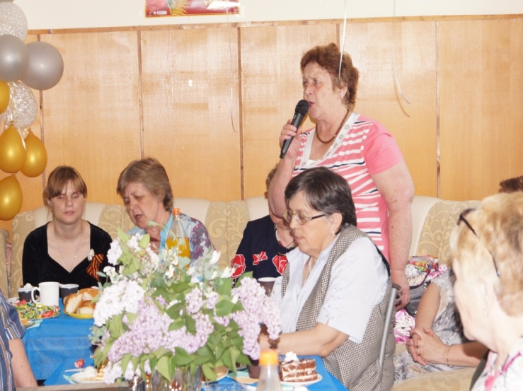

С 15.05.2018 г. по 17.05.2018 г. на базе Республиканского бюджетного учреждения «Центр социального обслуживания населения» проходило обучение специалистов всех социальных учреждений Карачаево-Черкесской Республики программе ПК СОН 2.0. Технологии социального обслуживания населения. Обучение проводил специалист АСС-Бизнес Софт

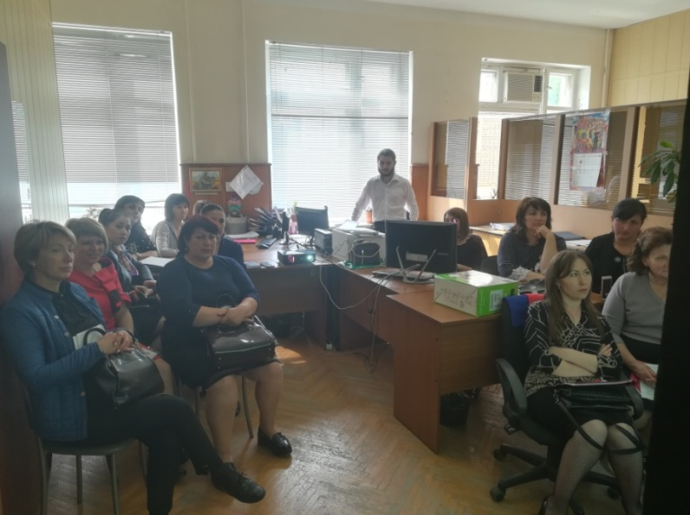

С 5 по 8 июня 2018 года в городе Пятигорске пройдет финал 8-го Всероссийского чемпионата по компьютерному многоборью среди пенсионеров, в рамках которого представители старшего поколения продемонстрируют свои навыки работы с компьютером и интернетом.

Карачаево-Черкесскую Республику представляют:

- Аюбова Жанна Шахимовна;

- Аджибеков Магомет Бубакирович**.**

Именно они стали победителями регионального этапа

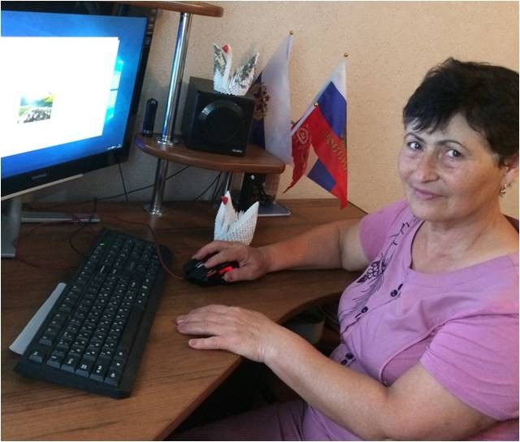

В  профессиональном конкурсе «Лучший по профессии» приняли участие 12 социальных работников, которые  творчески и с  задором представляли свои работы и рассказывали о ней в видео-роликах,  песенном и  театральном жанре.

Каждый социальный работник, участвовавший в конкурсе был достоен отличной оценки, но конкурс есть конкурс.

Дипломом за первое место  награждена - Тхагапсова Римма Хизировна, социальный работник  по Хабезскому муниципальному району;

Дипломом за 2 место -  Ильинова  Ольга Николаевна, социальный работник по Урупскому муниципальному району;

Дипломом за  3 место - Караева Полина Сейпуловна, социальный работник  по Карачавскому муниципальному району.

Остальные участники награждены почетными грамотами и благодарственными письмами.

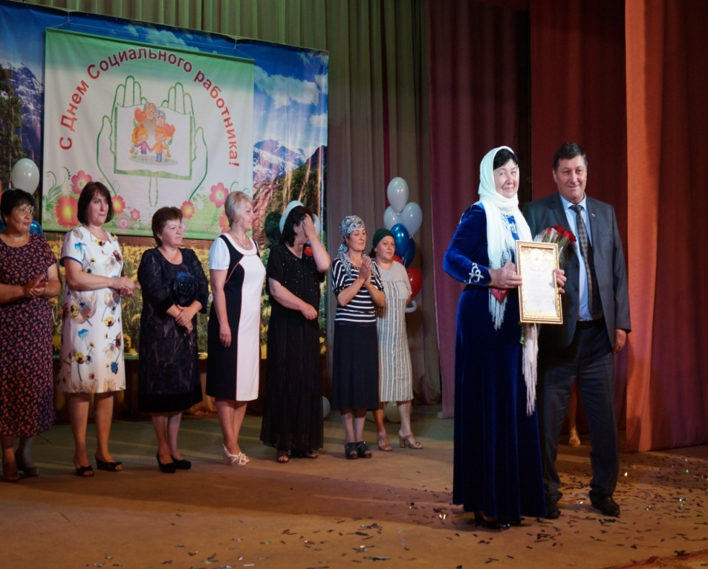

На берегу реки Кубани, в живописном месте, расположилась станица Красногорская, где состоялась встреча представителей администрации, получателей услуг социально-оздоровительного отделения дневного пребывания и срочной помощи  РБУ « Центр социального обслуживания населения» с  жителями, администрацией сельского поселения, социальными работниками  и получателями социальных услуг ст. Красногорской и г. Усть-Джегута.

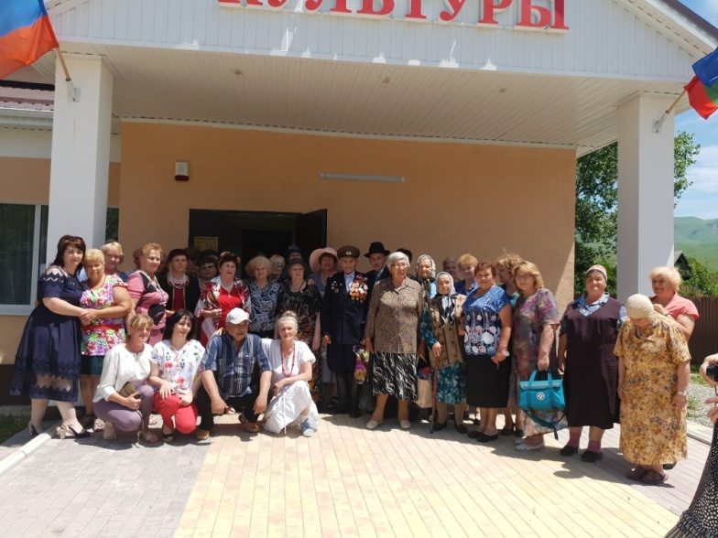

Социальная политика Центра постоянно направлена на поиск и внедрение новых форм работы с населением. И это не просто дань моде, а жизненная необходимость адаптации людей в общество, для недопущения социальной изоляции граждан.